Сценарий НОД
по рисованию (нетрадиционная техника )
в подготовительной группе
на тему:
«Весенний лес. Подснежник »
Программное содержание:- Вызвать у детей интерес к рисованию
- создать атмосферу непринужденности, открытости, содействовать развитию инициативы, самостоятельности.
- Воспитывать у детей любовь родному краю, бережное отношение к природе.
Материалы:
изображения деревьев, подснежников, птиц, аудиокассета с голосами птиц.
салфетки бумажные , листы бумаги формата А4,гуашь(белая коричневая синяя зеленая желтая ) ,кисточки ,вода в стаканчиках.
Предварительная работа:
Рассматривание картины «Лес весной» , иллюстрации с изображением птиц , подснежников на проталинке, ручейки, беседа о весне, чтение стихов о весне, наблюдение на прогулке (проталины, пробивающаяся травка, набухшие почки).

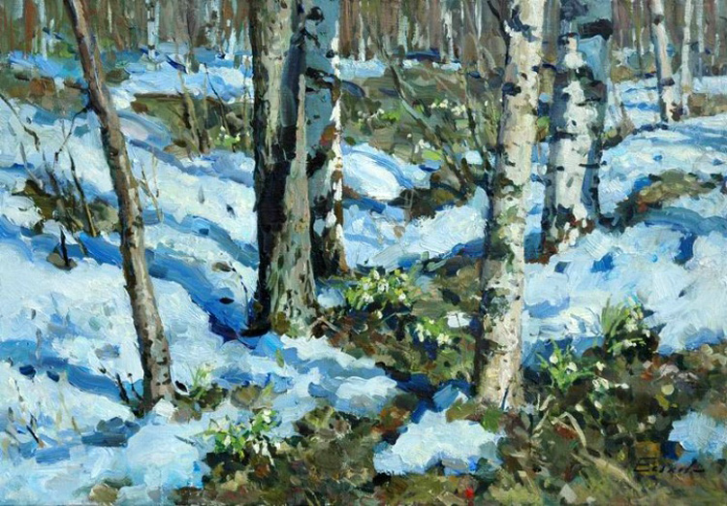

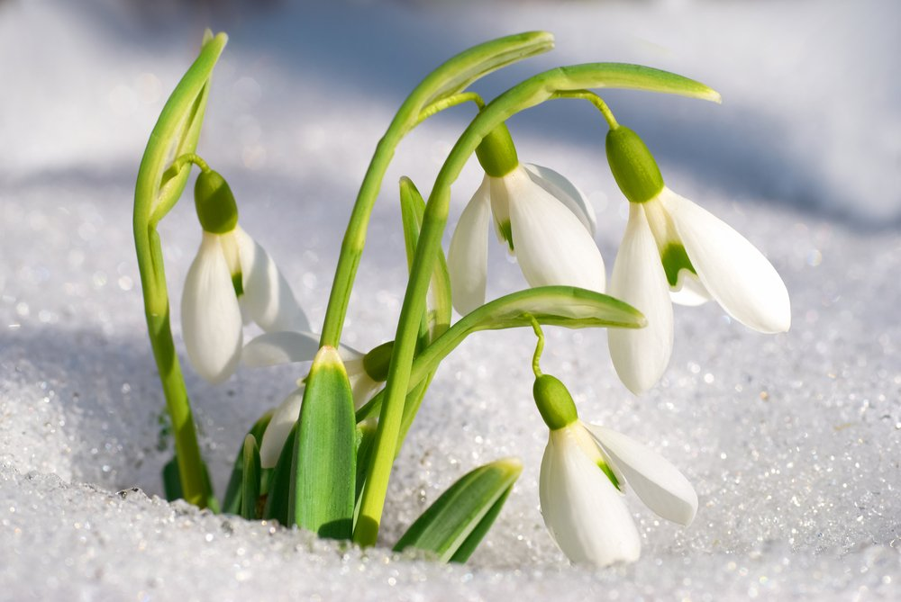
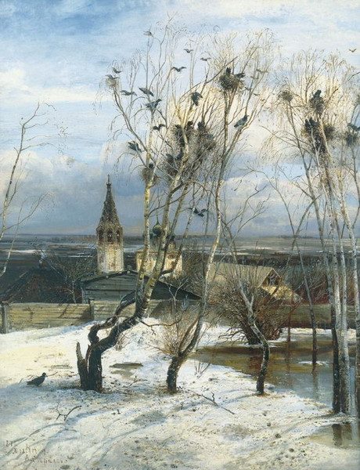
Организационный момент.
Дети сидят за столами. Входит Незнайка, здоровается с детьми.

Воспитатель:

- Ребята, посмотрите, кто к нам пришёл!

Давайте поздороваемся с Незнайкой. Сегодня он очень расстроен и поделился со мной своими неприятностями. У него была красивая картина, на которой нарисован весенний лес, но злой волшебник заколдовал её. И теперь на ней ничего не стало видно. Давайте поможем Незнайке расколдовать картину. Вы напомните, какое сейчас время года?
Дети:
- Весна.
Воспитатель:
- Что происходит с природой весной?
Дети:
- Солнышко светит ярче, согревает своими лучами землю, снег начинает таять, появляются проталины, на полянах пробиваются первые цветы – подснежники. Птички громче поют песенки, журчат ручейки.
Воспитатель:
- Послушайте стихотворение о весне:

Весенние воды
Ф.Тютчев
Ещё в полях белеет снег,
А воды уж весной шумят -
Бегут и будят сонный брег,
Бегут и блещут и гласят...

Они гласят во все концы:
"Весна идёт, весна идёт!
Мы молодой весны гонцы,
Она нас выслала вперёд!"

Давайте подумаем, что мы можем изобразить на наших картинах?
Дети:
- Проталины, ручейки, немного оставшегося снега, птичек, молодую травку, подснежники…

Подснежник
3. Александрова

У занесённых снегом кочек,
Под белой шапкой снеговой,
Нашли мы синенький цветочек,
Полузамёрзший, чуть живой.

Наверно, жарко припекало
Сегодня солнышко с утра.
Цветку под снегом душно стало,
И он подумал, что пора,

И вылез... Но кругом всё тихо,
Соседей нет, он первый здесь.
Его увидела зайчиха.
Понюхала, хотела съесть.

Потом, наверно, пожалела:
Уж больно тонок ты, дружок!
И вдруг пошёл пушистый, белы
Холодный мартовский снежок.

Он падал, заносил дорожки...
Опять зима, а не весна,
И от цветка на длинной ножке
Лишь только шапочка видна.
Воспитатель:
-о каком цветочке здесь идет речь? Ответ детей (подснежник)
- Правильно. Давайте теперь приступим к оживлению картины.
Дети выполняют работу под руководством воспитателя
Итог:
Воспитатель:
- Давайте полюбуемся, какая замечательные получились у нас картины. Незнайка, хорошо потрудились наши ребята?

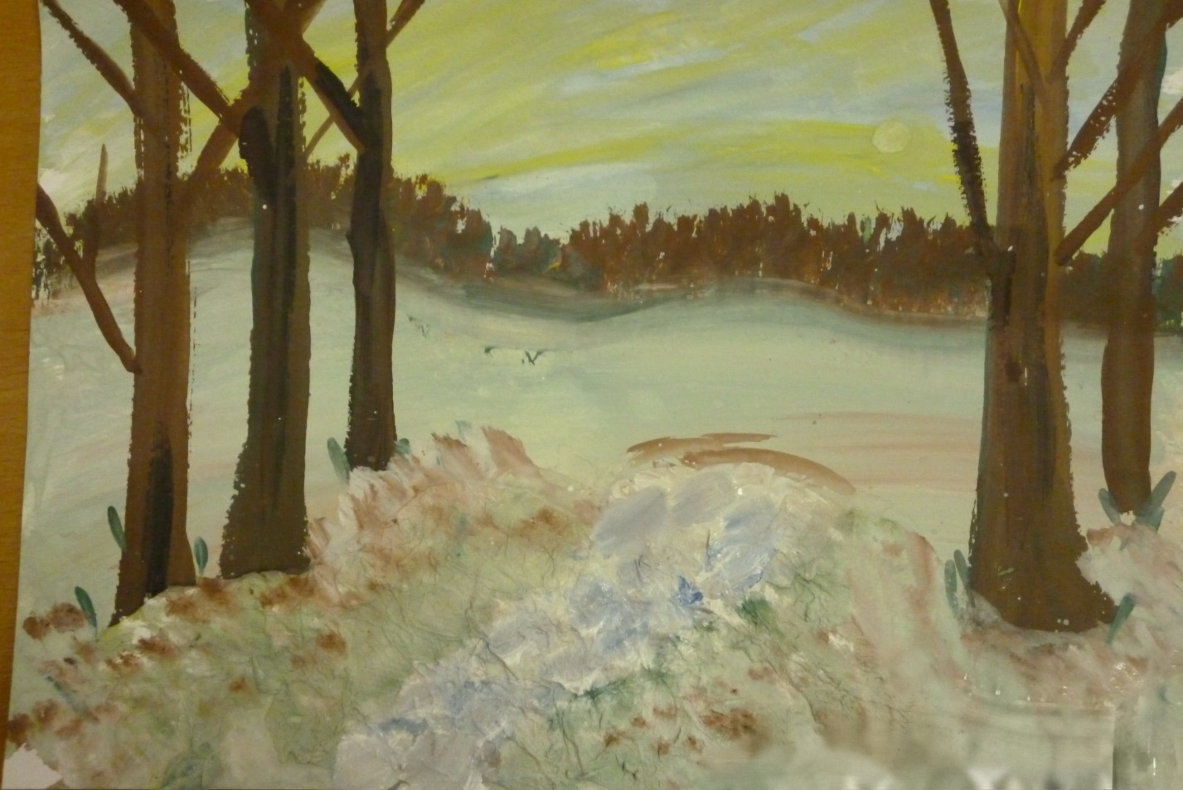
Незнайка:
- Да, какие вы, ребята молодцы!
Воспитатель:
- А сейчас мы оживим нашу картину, и наш ручеёк зажурчит, а птички запоют свою весеннюю песенку. (Включить кассету «Голоса птиц»). Теперь давайте вместе с Незнайкой погуляем «по лесу» и послушаем голоса птиц.
Дети гуляют по группе и слушают пение птиц. Незнайка благодарит детей за подарок и уходит.
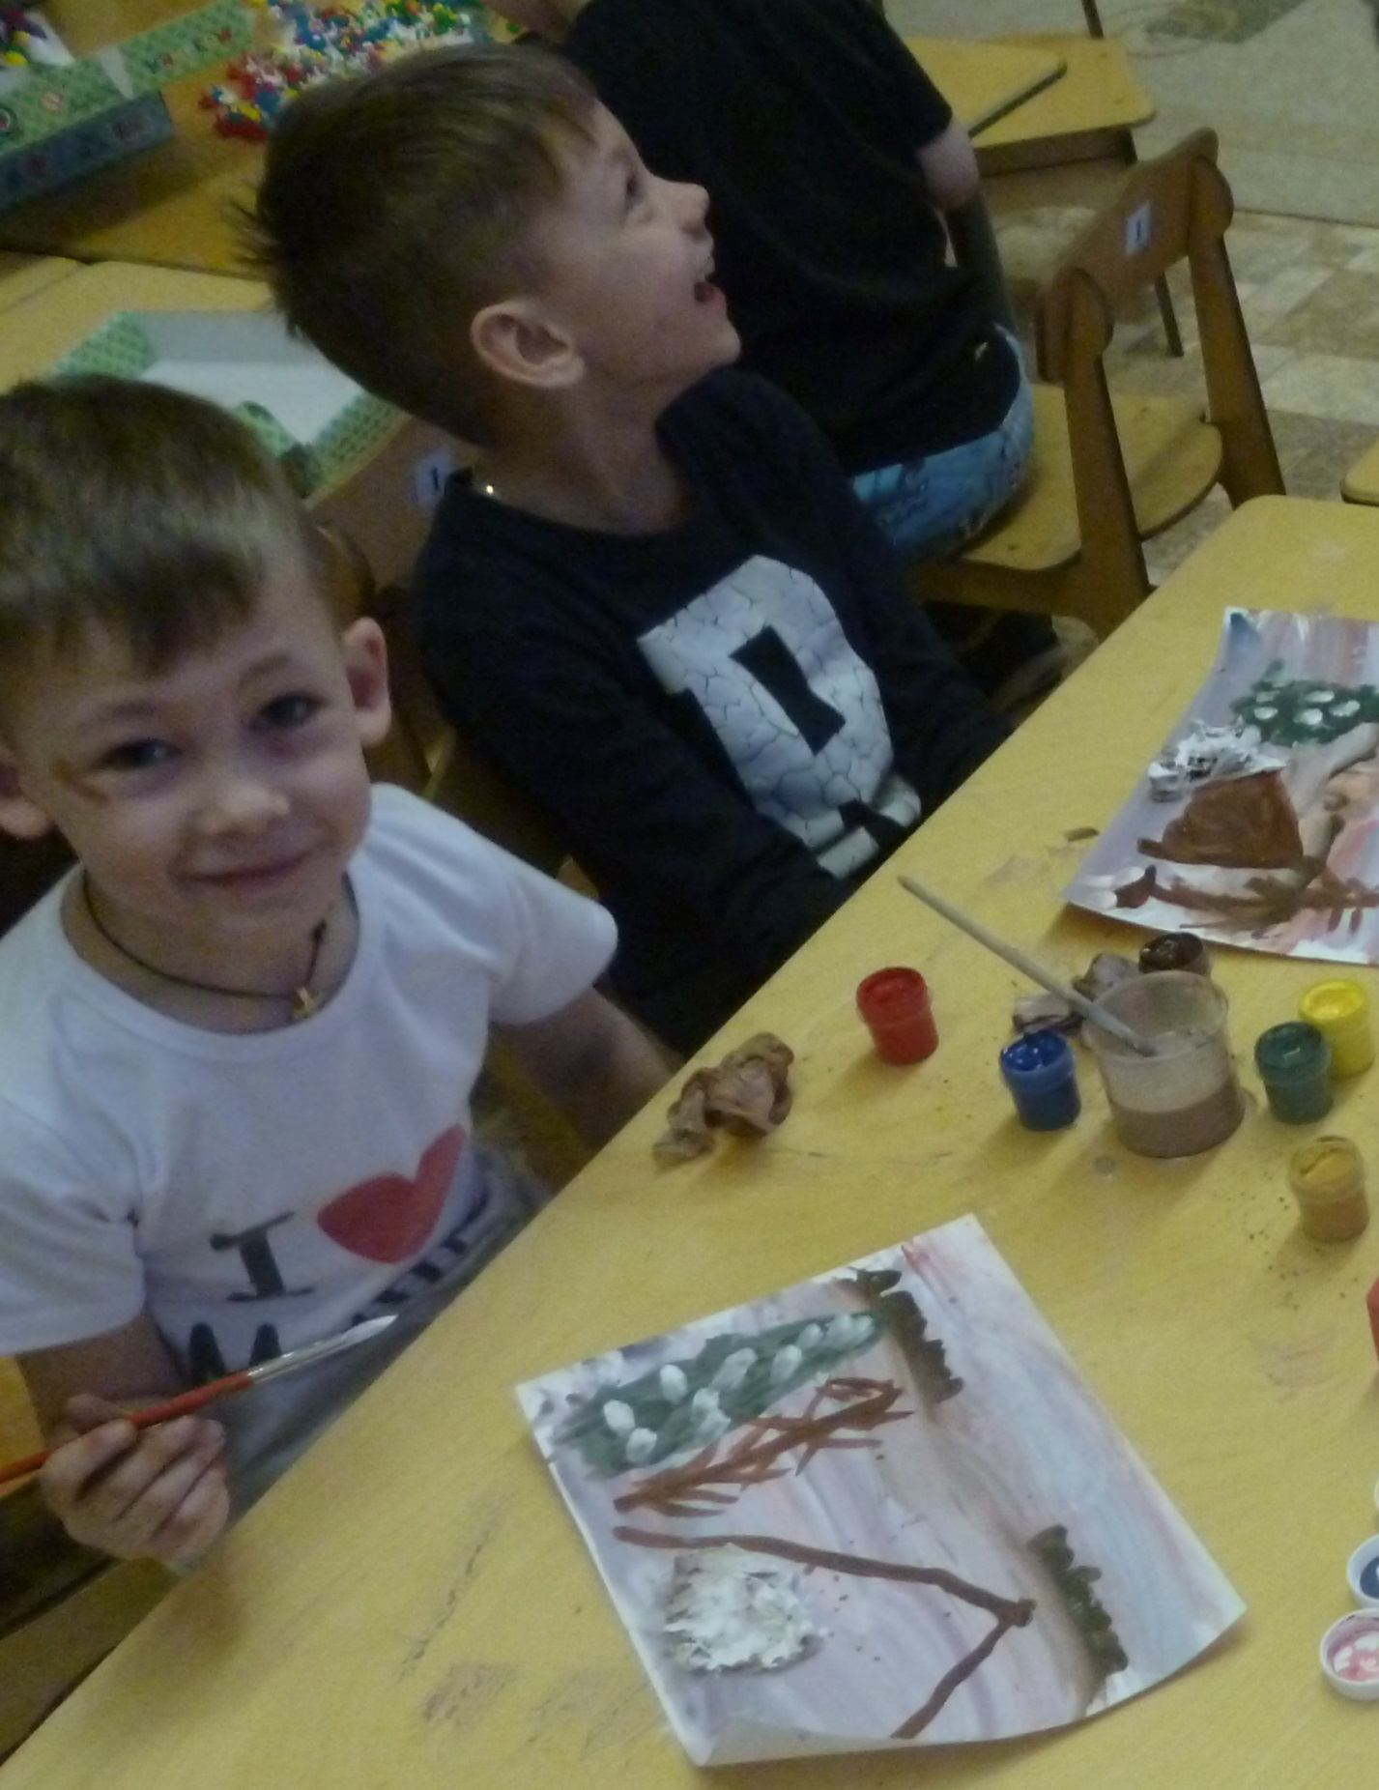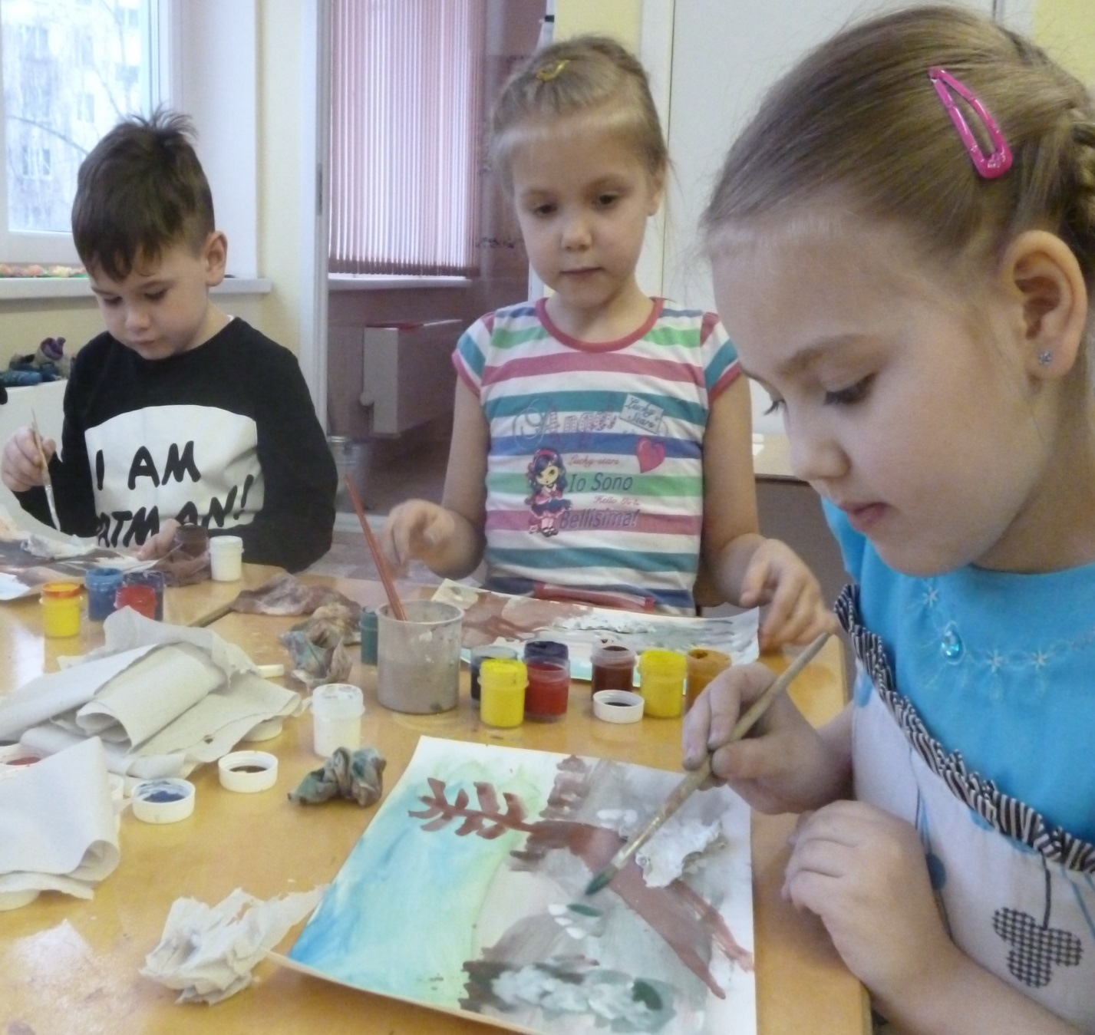
Вывод
Результат изобразительной деятельности не может быть плохим или хорошим, работа каждого ребенка индивидуальна и неповторимая.
Это зарождает у детей новое желание, стремление к новому более творческому отражению ощущений, настроения собственных мнений; способствует всестороннему и гармоничному развитию детской индивидуальности, формированию поистине творческой личности.

